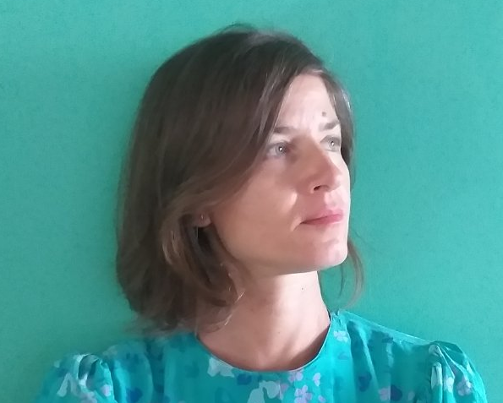

ΑΝΝΑ ΓΡΙΜΜΑ
Το 2023 ξεκίνησε την εκπαίδευση της στο Feldenkrais στο Forest Lighthouse στις Βρυξέλες με τον Alan Questel. Από το 2017 παρακολουθεί και ερευνά τη μέθοδο Feldenkrais με την Ulrike Hasbach-Dussis, και εχει παρακολουθήσει σεμινάρια με τον David Bersin.
Ίδρυσε το ινστιτούτο έρευνας κίνησης και χορού «Έν Σώματι» με σκοπό να εμπλουτίσει την τέχνη του χορού μεσω της Γιόγκα και του Feldenkrais και να μελετήσει την εφαρμογή τους στην εκπαίδευση των χορευτών.
Το 2010 στην Ινδία, στο Yoga Vidya Gurukul εκπαιδεύτηκε στo φιλοσοφικό σύστημα της Σατυανάντα Γιόγκα, όπου ασκείτε μέχρι σήμερα. Έχει μαθητεύσει τέσσερα χρόνια στον διαλογισμό δίπλα στην Σουάμι Νιρβικάλπα.
Στην Νέα Υόρκη με την υποτροφία του ιδρύματος Fulbright παρακολούθησε μαθήματα σύγχρονου χορού, σεμινάρια χοροθεραπείας και εκπαιδεύτηκε στην μέθοδο Pilates στο Dance New Amsterdam από την Τeri Lee Steele.
Είναι απόφοιτος της επαγγελματικής σχολής χορού “Ραλλού Μάνου”.
Σήμερα διδάσκει Χορό και μαθήματα κίνησης, Γιόγκα και Διαλογισμό σε σχολές χορού και στο Αμερικάνικο κολέγιο Αθηνών.

